SỞ GIÁO DỤC & ĐÀO TẠO TP.HCM  TRƯỜNG THPT DƯƠNG VĂN DƯƠNG  Tổ: Sinh học | CỘNG HÒA XÃ HỘI CHỦ NGHĨA VIỆT NAM  Độc Lập – Tự Do – Hạnh Phúc
 | TP.HCM, ngày 25 tháng 11 năm 2021
BÁO CÁO
CHUYÊN ĐỀ: “TẾ BÀO – ĐƠN VỊ CƠ BẢN CẤU TẠO NÊN MỌI CƠ THỂ SỐNG”

I. Nội dung và hình thức tổ chức
1. Hình thức
- Tiết 1: GV hướng dẫn, phân công nhiệm vụ tại lớp học. HS phân công công việc.
- Tiết 2: HS tiến hành làm bài thuyết trình (powerpoint). GV hỗ trợ giải đáp những thắc mắc và theo dõi tiến độ làm việc của HS.
- Tiết 3: Tổ chức cho HS báo cáo. GV và các nhóm khác nhận xét bài báo cáo từ đó rút ra nội dung bài học.
2. Đối tượng và thời gian
- HS khối 10.
- Thời gian: từ ngày 25/10/2021 đến ngày 19/11/2021
3. GV hướng dẫn
- Cô Huỳnh Thị Tuyết Nhung hướng dẫn lớp 10A1, 10A2, 10A3, 10A4, 10A5, 10A6, 10A7, 10A8, 10A9.
- Cô Nguyễn Thị Lệ Giang hướng dẫn lớp 10A10, 10A11, 10A12, 10A13.
II. Kết quả đạt được
- HS hiểu rõ cách làm việc nhóm và phân công công việc trong nhóm hợp lí.
- HS nâng cao tinh thần làm việc nhóm, hỗ trợ giúp đỡ lẫn nhau trong công việc.
- Rèn luyện tinh thần tự học và có trách nhiệm hơn trong công việc.
- Khả năng tìm hiểu, giải quyết vấn đề được cải thiện.
- HS nâng cao khả năng thuyết trình.
Một số hình ảnh minh chứng
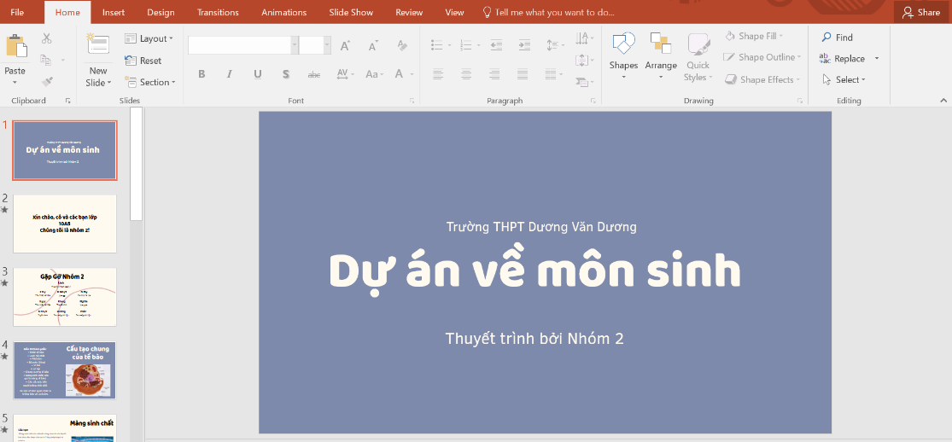
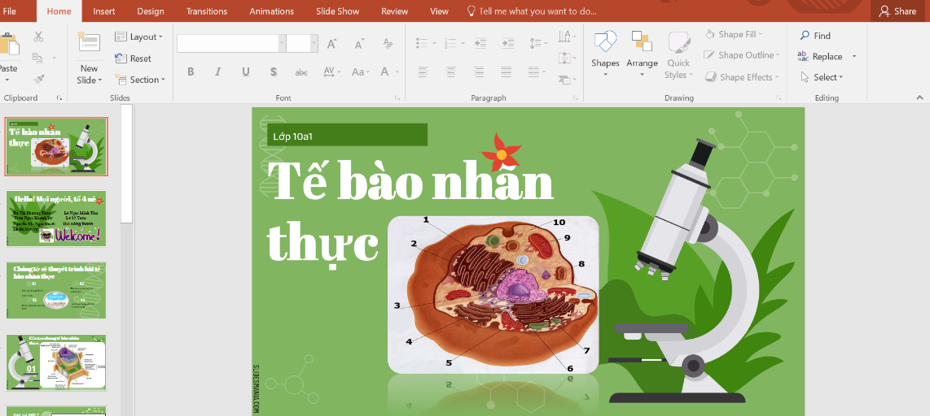
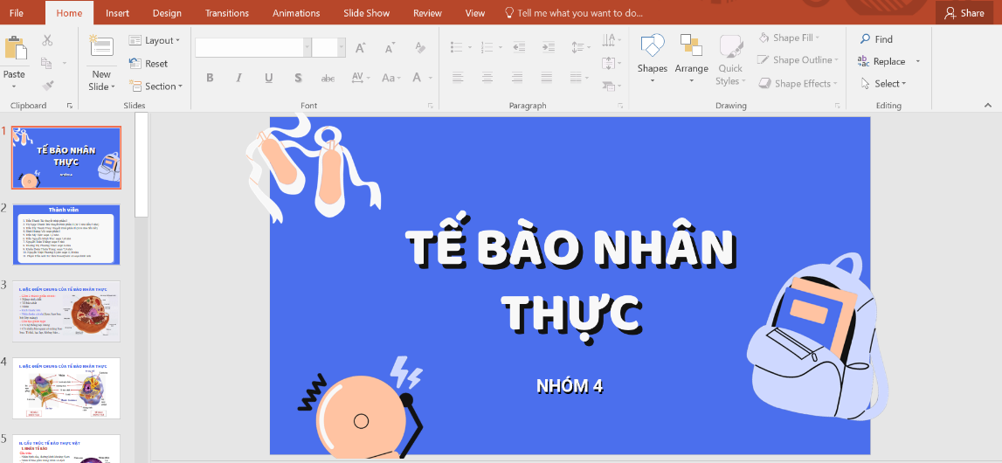

Nhà Bè, ngày 25 tháng 11 năm 2021
Người viết báo cáo

Huỳnh Thị Tuyết Nhung

